
Proyecto FIN DE CICLO - DAM

Gestión integral: Envío de paquetería

Fase 1: Identificación de necesidades
Rolado Caldas Sánchez

Los documentos, elementos gráficos, vídeos, transparencias y otros recursos didácticos incluidos en este contenido pueden contener imprecisiones técnicas o errores tipográficos. Periódicamente se realizan cambios en el contenido. Fomento Ocupacional FOC SL puede realizar en cualquier momento, sin previo aviso, mejoras y/o cambios en el contenido

Es responsabilidad del usuario el cumplimiento de todas las leyes de derechos de autor aplicables. Ningún elemento de este contenido (documentos, elementos gráficos, vídeos, transparencias y otros recursos didácticos asociados), ni parte de este contenido puede ser reproducida, almacenada o introducida en un sistema de recuperación, ni transmitida de ninguna forma ni por ningún medio (ya sea electrónico, mecánico, por fotocopia, grabación o de otra manera), ni con ningún propósito, sin la previa autorización por escrito de Fomento Ocupacional FOC SL.

Este contenido está protegido por la ley de propiedad intelectual e industrial. Pertenecen a Fomento Ocupacional FOC SL los derechos de autor y los demás derechos de propiedad intelectual e industrial sobre este contenido.

Sin perjuicio de los casos en que la ley aplicable prohíbe la exclusión de la responsabilidad por daños, Fomento Ocupacional FOC SL no se responsabiliza en ningún caso de daños indirectos, sean cuales fueren su naturaleza u origen, que se deriven o de otro modo estén relacionados con el uso de este contenido.

© 2013 Fomento Ocupacional FOC SL todos los derechos reservados.
Índice

Identificación de las necesidades del proyecto 4
Contextualización 4
Justificación 5
Otros aspectos 6
Diseño del proyecto 8
Contenido 8
Objetivos y recursos 8
Viabilidad económica 8
Modelo de solución 8
Ejecución del proyecto 9
Planificación temporal 9
Riesgos 9
Revisión de recursos 9
Documentación de ejecución 9
Seguimiento y control 10
Valoración del proyecto 10
Incidencias 10
Cambios 10
Pruebas y soporte 10

Gestión integral: Envío de paquetería - DAM

- Identificación de las necesidades del proyecto

  - Contextualización

El proyecto a realizar se enmarca dentro de las necesidades específicas del sector de mensajería urgente. La realización del mismo nace como fruto de la necesidad interna de una empresa de mensajería de optimizar y actualizar la gestión de sus recursos.

Tras observar el funcionamiento operativo de otras empresas del sector como MRW, Seur o Correos se detectaron múltiples mejoras a realizar en el servicio y carencias que los servicios de las empresas de referencia tienen y pueden ser solucionados.

El objetivo que cubre el proyecto a realizar es poder llevar con éxito el paso de una gestión en papel del proceso de mensajería a una gestión digital y en tiempo real. Con esta demanda de mejora, se busca mejorar tanto los tiempos de la gestión como el servicio post-venta ofrecido a los clientes, pudiendo darles información en tiempo real del estado de su encargo.

La empresa analizó la situación y la conveniencia o no de solicitar a una empresa del sector informático la realización del proyecto. Esta opción fue descartada, tomando la decisión estratégica de incorporar un departamento de desarrollo como parte activa de la organización, para la realización de la solución y su mantenimiento futuro.

Para la toma de las decisiones estratégicas se ha realizado un pequeño estudio de mercado intentando localizar las soluciones existentes en el mercado, ya sea para realizar una implantación directa o un mejora sobre un sistema ya existente. Durante la búsqueda de soluciones se tomó en consideración valorar las siguientes soluciones:

- Paquetería.One
- Gestión5 SQL: Paquetería y Logística
- Recawin
- JR Gestión de paquetería

Las soluciones analizadas tuvieron que ser descartadas debido a la inconveniencia de ser implementadas. Actualmente, los servicios de mensajería estándar buscan la unificación de tarifas y servicio, de forma que se aplica una tarifa por bulto a sus clientes, en lugar de precios diferentes en función de tamaños y pesos. Siguiendo esta tendencia, la empresa de mensajería tiene unos pesos y tamaños máximos por bulto, de manera que si un paquete excede esos tamaños no puede ser entregada por la empresa. Del mismo modo, el precio por paquete es único, para conseguir ser más eficientes y rápidos en el servicio de atención al cliente y para simplificar el proceso de contratación del servicio.

Esta necesidad choca frontalmente con las soluciones estudiadas, puesto que éstas designan gran parte de los recursos de la solución a la gestión de tarifas.

Otra carencia de las soluciones analizadas es la falta de una solución multiplataforma y de movilidad, que permita a los transportistas informar en tiempo real y de forma clara, el estado de los pedidos. Además, las soluciones se basan en entorno de escritorio y Windows, algo que limita el cambio de software en la empresa de mensajería. Aunque esto podría interpretarse como requisitos de la solución y no como un problema, los problemas existentes con la privacidad de la información en la última versión del sistema operativo Windows, hace que la empresa no quiera una solución que fuere una plataforma concreta.

Además de estas soluciones, se descartó intentar implementar las soluciones de otras empresas líderes del sector como MRW o Seur debido a que la solución de movilidad está supeditada a unos dispositivos concretos, algo que se pretende evitar puesto que se quiere tener la libertad de poder actualizar los dispositivos de forma sencilla.

  - Justificación

Tras analizar las posibles soluciones del mercado, se toma la decisión estratégica de desarrollar la solución de manera interna. Esta solución se soporta en los siguientes pilares:

- La solución a realizar tiene que estar pensado y basado en la movilidad.
- La solución debe conformarse por diferentes desarrollos de software que estén comunicados entre sí en tiempo real.
- La solución debe permitir eliminar todo soporte en papel para la realización del servicio.
- La solución no debe realizar labores de facturación, puesto que para ello ya existe un ERP.
- La solución debe utilizar tecnologías libres exclusivamente.

Durante el proceso de análisis del problema y la solución, surgió la necesidad de decidir si el proyecto a realizar quedaría como un desarrollo interno o si la solución debería plantearse como un software a comercializar. La decisión tomada en este sentido fue la de realizar la solución como un desarrollo interno no comercializable en primera instancia. Esta decisión se toma principalmente escuchando al departamento de marketing, quien considera que el software a desarrollar puede ser utilizado para obtener una ventaja sobre la competencia, utilizándola como una herramienta diferenciadora de venta del servicio. A pesar de ello, como la competencia es intensa y las mejoras son continuas, una vez la solución esté implementada y sea un punto diferenciador del servicio, se creará una marca comercial para el software, para poder comercializarlo como producto de software a empresas del sector que trabajen en provincias diferentes a la de la empresa de transporte.

  - Otros aspectos

Como el desarrollo va a realizarse dentro de la empresa de transporte, no se creará ninguna empresa para tal fin. Lo que sí se procederá es a crear un departamento de desarrollo conformado por cuatro desarrolladores de diferentes perfiles:

- 1 Jefe de proyecto
- 1 Analista programador
- 1 Programador backend senior
- 1 Programador frontend junior

Para poder formar el departamento, la empresa modificará sus datos de actividad económica incorporando la de “Actividades de consultoría informática”, estando los cuatro desarrolladores contratados bajo el convenio de empresas de consultoría y estudio de mercados y la opinión. Esta decisión se toma debido a que no sólo se realizará el desarrollo de software sino que para poder realizar el desarrollo tendrán que ejercer también como consultores informáticos, especialmente cuando el producto llegue a su fase de comercialización.

Para el desarrollo del proyecto se solicitarán ayudas públicas para proyectos de I+D+i a través del IGAPE (Instituto Gallego de Promoción Económica) y los contratos a los desarrolladores serán indefinidos celebrados bajo la cláusula específica de apoyo a los emprendedores.

Los nuevos desarrolladores pasarán a trabajar en la nave de la empresa de transportes, habilitando para ello una sala en la nave, dotada de ventilación, calefacción, servicio propio y dispensador de agua.

Se comprarán cuatro mesas de trabajo, con sus correspondientes sillas, todas con un plus de ergonomía, especialmente importante debido a la cantidad de horas que los nuevos empleados pasarán en el trabajo.

La empresa comprará nuevos equipos informáticos, uno para cada empleado, con las siguientes características:

- Procesador i7-4790K 4.0Ghz
- Memoria G.Skill Trident X DDR3 2400 PC3-19200 32GB 4x8GB CL10
- Disco duro Samsung 850 Pro SSD Series 1TB
- GeForce GTX 980 4GB DDR3
- Teclado y ratón Microsoft Sculpt Ergonomic Desktop
- Monitor con tecnología Anti-Blue Light y Flicker Free

La motivación de las características del equipo es doble: Por un lado dotar al empleado de los recursos necesarios para hacer funcionar con fluidez las herramientas de desarrollo y, por otro, incorporar soluciones ergonómicas teniendo en cuenta los riesgos laborables.

Para llevar a cabo el desarrollo del proyecto, se cuenta con un guión base sobre el cual poder trabajar:

- Seleccionar los profesionales encargados de desarrollar la solución.
- Con el equipo formado, analizar el proyecto con el jefe de proyecto y el analista programador, para realizar los ajustes necesarios.
- Establecer el cronograma de trabajo, desde la fase de análisis.
- Realizar el análisis y diseño del proyecto.
- Iniciar la ejecución de proyecto.
- Fase de pruebas.
- Presentación del software: demo.
- Implementar el software con dos transportistas: Experiencia piloto.
- Realizar las correcciones necesarias tras el resultado de la experiencia piloto.
- Implementación de la solución a gran escala.

El presente documento plasmará las fases de diseño, ejecución y seguimiento y control, quedando el resto fuera del alcance del presente proyecto.
- Diseño del proyecto

  - Contenido

- Determinar los aspectos sobre los que tratará el proyecto.
- Realizar un estudio de viabilidad técnica.
- Identificar las fases del proyecto y su contenido.

  - Objetivos y recursos

- Especificar objetivos del proyecto.
- Especificar recursos hardware y software.
- Especificar recursos materiales y personales.

  - Viabilidad económica

- Realizar un presupuesto económico del proyecto.
- Identificar la financiación necesaria.

  - Modelo de solución

- Modelado de la solución:

  - Texto: descripción de la solución
  - Tablas: componentes, aplicaciones, usuarios, permisos, …
  - Gráficos: Expresar conceptos, gestión, fases, temporización, …
  - Imágenes: detalle de componentes utilizados, aplicaciones, …
  - Organigramas
  - Diagramas de flujo de datos
  - Modelo de E/R para BBDD
  - Modelo UML (Diagramas de Clases, Casos de Usos, Diagramas de Actividades, …)

- Identificación de los controles de calidad.

CLIENTE (cif, denominción_social, dirección, teléfono)
ENVÍO (cod_envio, destinatario, dirección, fecha_creación, cif, nif)
TRANSPORTISTA(nif, nombre, apellidos, telefono)
ENTREGA (cod_entrega, cod_envio, firma, fecha_entrega, observaciones, nif)

1FN
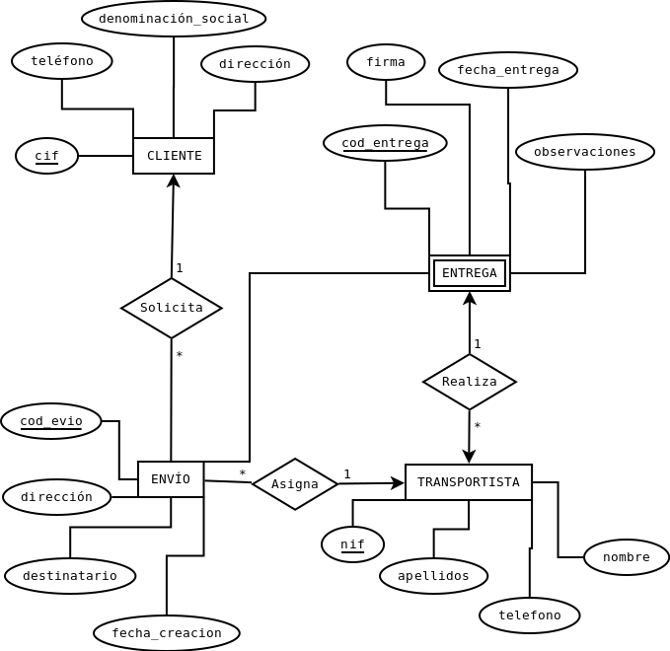
CLIENTE (cif, denominción_social, dirección, teléfono)
ENVÍO (cod_envio, destinatario, dirección, fecha_creación, cif, nif)
TRANSPORTISTA(nif, nombre, apellidos, telefono)
ENTREGA (cod_entrega, cod_envio, firma, fecha_entrega, observaciones, nif)

- Ejecución del proyecto

  - Planificación temporal

- Identificar las tareas dependientes.
- Identificar los recursos necesarios en cada tarea.
- Permisos y autorizaciones necesarias.
- Identificar protocolo de actuación en cada fase.

  - Riesgos

- Identificación de riesgos.
- Creación de plan de prevención de riesgos.

  - Revisión de recursos

- Asignación de recursos (materiales y humanos) y temporización.
- Revisión del presupuesto diseñado en la fase anterior.

  - Documentación de ejecución

- Ejecución del proyecto.

  - Ficheros de configuración
  - Características técnicas
  - Código fuente
  - Base de datos implementada
  - Configuración del entorno de desarrollo

  - En general:

    - Texto: Descripción de las implementaciones realizadas
    - Capturas de pantallas de las implementaciones realizadas

- Manuales finales:

  - Manuales de usuario
  - Manuales de instalación
  - Manuales de Configuración y administración

- Seguimiento y control

  - Valoración del proyecto

- Definir medios de evaluar el proyecto.
- Definir los indicadores de calidad del proyecto.
- Elaboración del protocolo de evaluación con el cliente y su documentación.

  - Incidencias

- Definir un protocolo para resolución de incidencias.
  - Recopilación de información
  - Posible solución
  - Registro

  - Cambios

- Adaptación a los cambios y registro:
  - Migración
  - Actualización
  - Escalabilidad
  - Mejoras

  - Pruebas y soporte

- Registro de las pruebas realizadas:
  - de unitarias
  - de carga
  - de interfaz

- Elaboración de una acuerdo de servicio.

